Objeto Comprables

**Veneno**

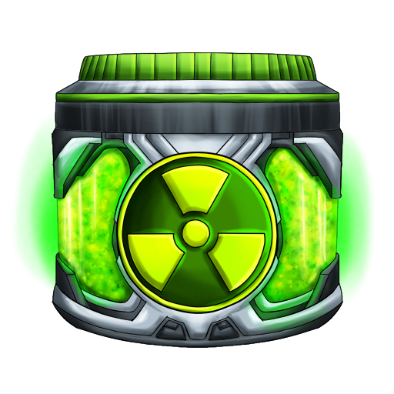

Acción: Envenena a todos los enemigos cuando es tocado por un enemigo.

**Barricada**

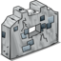

Acción: impide el paso de los enemigos. Puede ser destruido por ataques enemigos.

**Fuego**



Acción: objeto temporal que daña al enemigo más cercano.

**Trampa**

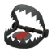

Acción: destruye el primer enemigo que lo toca.

Power Up

**Bomba**



Acción: destruye a todos los enemigos de la fila donde está ubicado.

**Congelar**



Acción: congela por un tiempo a los enemigos.

**Velocidad**



Acción: hace a un personaje más rápido el movimiento y/o la velocidad de su disparo

**Escudo**



Acción: hace invulnerable al personaje que lo afecto.

**Fuerza**



Acción: aumenta el daño en un 50% del personaje afectado.

**Vida**



Acción: recupera la vida de todas las torres del jugador.